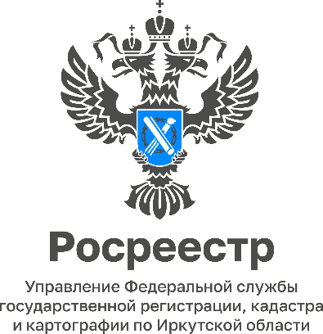

5 марта 2024 года

В Управлении Росреестра по Иркутской области действует социальный центр бесплатной телефонной консультации

Третий год в Управлении Росреестра по Иркутской области действует социальный центр бесплатной телефонной консультации. Консультантами-операторами данного центра выступают квалифицированные специалисты – государственные регистраторы прав, имеющие опыт работы в сфере кадастрового учета недвижимости и регистрации прав. А значит, в этом центре можно получить действительно квалифицированные ответы на ваши вопросы.
Задать вопрос о кадастровом учете и регистрации прав на недвижимость, об арестах, технических ошибках, о работе электронных сервисов Росреестра, о готовности документов можно по телефону: 8(3952)450-150.
Ежедневно операторами предоставляются более сотни консультаций по различным вопросам, относящимся к деятельности ведомства.
Специалисты ведомства по вопросам в сфере землеустройства, мониторинга земель, геодезии и картографии проконсультируют вас по телефону: 89294311066.
По вопросам государственного земельного надзора звоните: 89294310962.
Телефон для получения консультации о кадастровой оценке недвижимости: 89294310925.
Узнать о возврате государственной пошлины можно по телефону: 89294311039.
Все консультации в Управлении оказываются бесплатно.
Режим работы телефонов горячих линий: с понедельника по четверг с 8:00 - 17:00, в пятницу с 8:00 – 16:00; перерыв: 12:00 – 12:48.
Кроме того, Управлением Росреестра по Иркутской области организована видеосвязь с МФЦ для консультирования посетителей, обратившихся в офисы «Мои документы». Получить квалифицированную юридическую помощь специалистов регионального Росреестра по видеосвязи можно в офисе МФЦ по адресу – г. Иркутск, ул. Советская 58, лит. А.

Пресс-служба Управления Росреестра по Иркутской области

